INFORMATORI NR. XI/2025-26
LIGA U18 VAJZAT

PJESA I: Regjistrimi i ndeshjeve
Në bazë të raporteve të vëzhguesve dhe ndeshjet e Ligës U18 Vajzat, xhiro XI të zhvilluara në datat 21/22.03.2026, Komesari i Garave për Kategoritë e Reja bënë regjistrimin e ndeshjes:

NDESHJA Bashkimi vs SHB Pressing
Rezultati: | 85 : 41
Gjyqtari Kryesor: | Almir Kryeziu
Gjyqtari 1: | Hysin Cena
Vëzhguesi: | Arben Lezlija
Organizimi i ndeshjes: | I mirë
Sjellja e akterëve: | SKUADRA A: | Fer dhe korrekte
Sjellja e akterëve: | SKUADRA B: | Fer dhe korrekte
Sjellja e akterëve: | SHIKUESIT: | Fer dhe korrekte

NDESHJA SHB Dardania vs Peja 03
Rezultati: | 20 : 0
Gjyqtari Kryesor: | Click or tap here to enter text.
Gjyqtari 1: | Click or tap here to enter text.
Vëzhguesi: | Click or tap here to enter text.
Organizimi i ndeshjes: | I mirë
Sjellja e akterëve: | SKUADRA A: | Click or tap here to enter text.
Sjellja e akterëve: | SKUADRA B: | Fer dhe korrekte
Sjellja e akterëve: | SHIKUESIT: | Fer dhe korrekte

Komesari i Garave për Kategoritë e Reja,
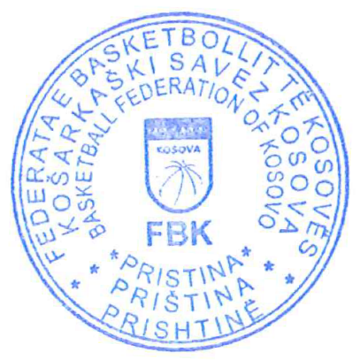
Xhelal MUMINI

____________________
Federata e Basketbollit të Kosovës

